**Manual para la creación de roles en Power BI**

En el Microsoft Power BI Desktop vamos a **Modelado** y luego pinchamos en **Administrar roles.**

Luego se nos aparecerá un cuadro en la parte de **Roles** podremos crearlos, en el medio nos aparecen las **Tablas** empleadas en el panel donde podremos seleccionar el tipo de filtro que queremos ejercer sobre ellas y a la derecha se observa la expresión DAX, en este caso ponemos en **falso** todas las tablas que no queremos que vea un rol en específico.

En el Microsoft Power BI Desktop vamos a **Modelado** y luego pinchamos en **Ver como.**

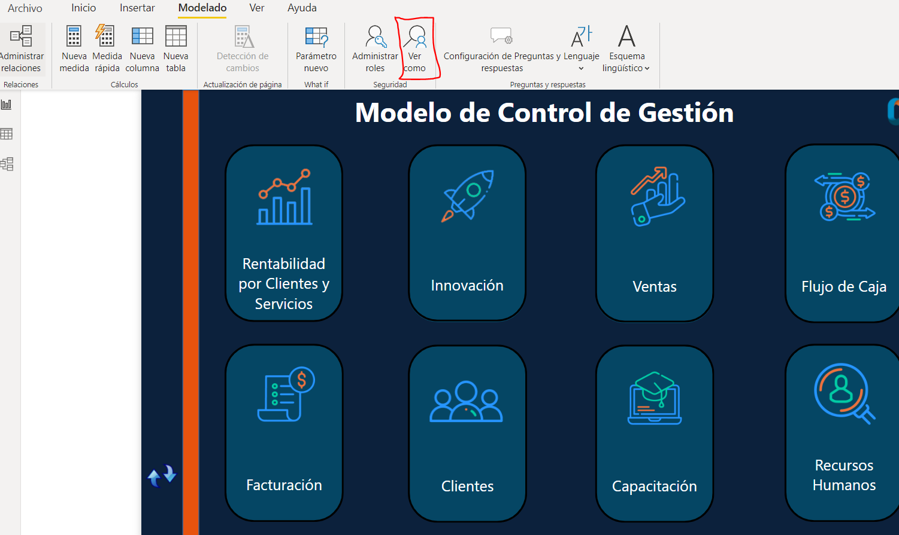

Luego podemos seleccionar el rol que deseemos para el panel como si fueramos el usuario con el rol en cuestión.

En el Power BI Service, vamos a **Seguridad** como se refleja en la siguiente imagen.

Luego se nos aparecerá este cuadro donde podremos asignar los usuarios a los diferentes roles.

